学业分层测评(四)
(建议用时：45分钟)
1．(2016·温州高一检测)为完成“练习使用打点计时器”实验，在如图145所示的四种器材中，找出这两种打点计时器，并完成以下填空：________图为电磁打点计时器，工作电压为交流________；________图为电火花打点计时器，工作电压为交流________V.
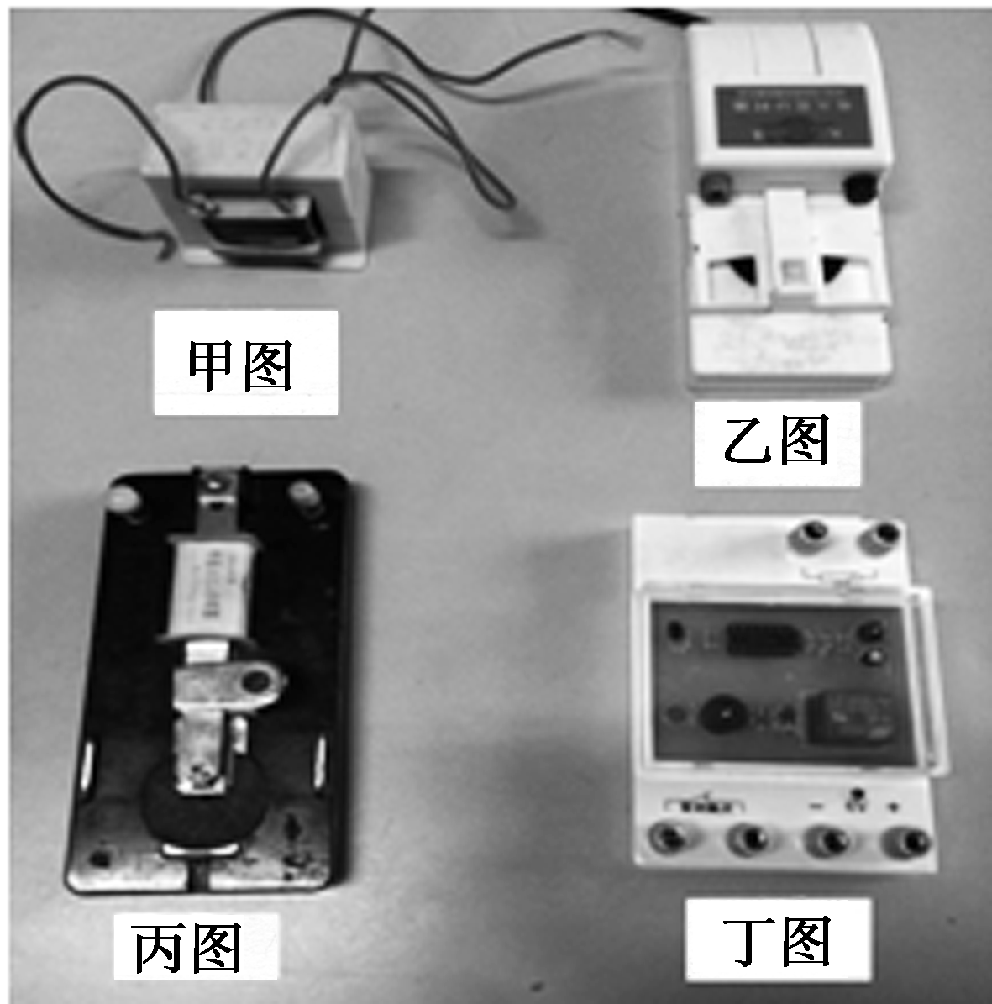
图145
【解析】 电磁打点计时器是利用交变电流使铁芯产生磁性，吸引带打点针的铁条通过复写纸在纸带上打出点，丙图为电磁打点计时器，工作电压为交流4～6 V；电火花打点记时器是利用家用电打出的火花吸引铅盘而打出点，乙图为电火花打点计时器，工作电压为交流220 V.
【答案】 丙 4～6 V 乙 220
2．(2016·长沙高一检测)电火花计时器通常的工作电压为________伏，实验室使用我国民用电时，每隔________秒打一次点；如图146所示纸带是某同学练习使用电火花计时器时得到的，纸带的左端先通过电火花计时器，从点迹的分布情况可以断定纸带的速度变化情况是________(选填“速度减小”或“速度增大”)．若所用电源的频率为50 Hz，从打下A点到打下B点共14个点迹，历时________ s. 【导学号：16190027】
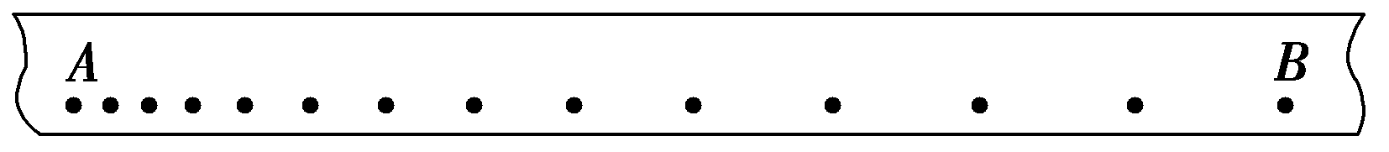
图146
【解析】 电火花计时器通常的工作电压为交流220伏，实验室使用我国民用电时，每隔0.02秒打一次点；相等时间内纸带右侧位移大于左侧位移，说明右侧的速度大于左侧的速度，即物体做速度增大的运动．又因从打下A点到打下B点共14个点迹，即A到B共有13个时间间隔，所以共用时：t＝13×T＝0.26 s.
【答案】 交流220 0.02 速度增大 0.26
3．用接在50 Hz交流电源上的打点计时器测定小车的运动情况．某次实验中得到一条纸带，如图147所示，从比较清晰的点起，每五个计时点取一个计数点，分别标明0、1、2、3、…，量得0与1两点间距离x₁＝30 mm，2与3两点间的距离x₂＝48 mm，则小车在0、1两点间平均速度为v₁＝________ m/s，在2、3两点间的平均速度v₂＝________ m/s.据此可判定小车做________(填“加速”“减速”或“匀速”)运动．
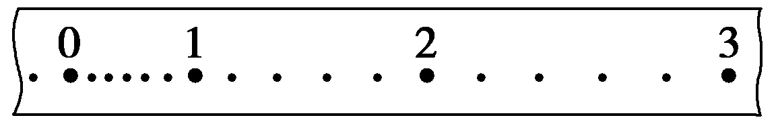
图147
【解析】 每五个计时点取一个计数点，则相邻两个计数点间的时间间隔为T＝0.1 s，那么由平均速度的定义得v₁＝＝0.3 m/s，v₂＝＝0.48 m/s.从计算结果看小车运动的速度在增大，所以可以判断小车在做加速运动．
【答案】 0.3 0.48 加速
4．在测定速度的实验中，使用打点计时器测小车的速度，实验得到的一条纸带如图148所示，0、1、2、3、4是选用的计数点，每相邻两计数点间还有3个打出的点没有在图上标出．图中还画出了实验时将毫米刻度尺靠在纸带上进行测量的情况，读出图中所给的测量点的读数分别是________、________、________和________.1、3两点间的平均速度是________ m/s，1、4两点间的平均速度是________ m/s，2点的速度更接近于________ m/s.
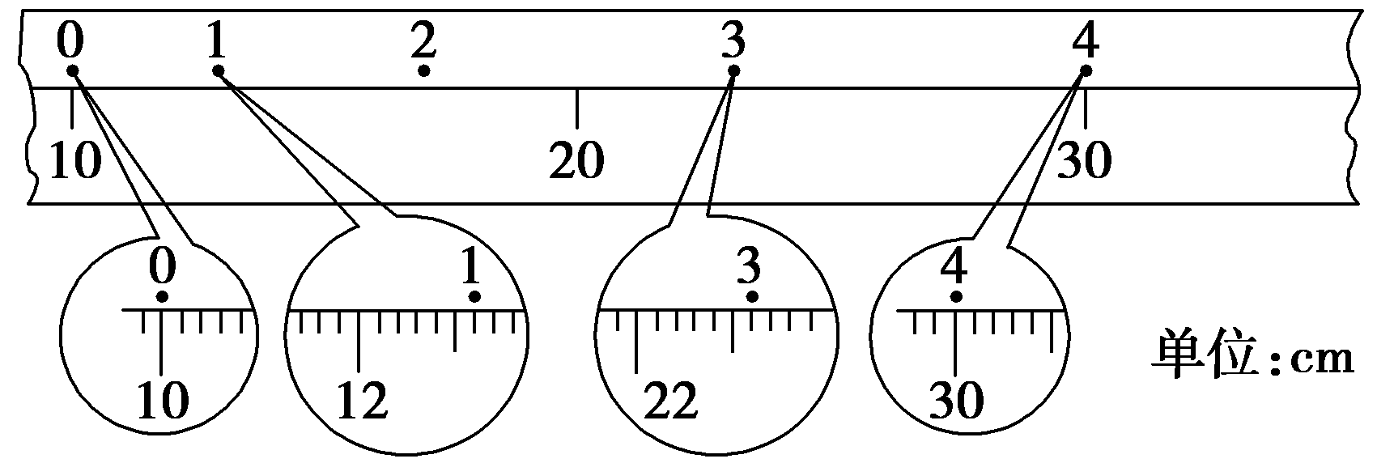
图148
【解析】 由毫米刻度尺可读出0、1、3、4点的读数分别是10.00 cm、12.60 cm、22.60 cm、30.00 cm.
由题意知各计数点间的时间间隔Δt＝4×0.02 s＝0.08 s，由读数可得1、3两点和1、4两点间的位移大小分别是Δx₁＝22.60 cm－12.60 cm＝10.00 cm，
Δx₂＝30.00 cm－12.60 cm＝17.40 cm，
则1、3和1、4两点间的平均速度分别是
v₁＝＝ m/s＝0.625 m/s，
v₂＝＝ m/s＝0.725 m/s，
1、3两点更接近于2点，故2点的瞬时速度更接近于1、3两点间的平均速度0.625 m/s.
【答案】 10.00 cm 12.60 cm 22.60 cm 30.00 cm
0．625 0.725 0.625
5．像打点计时器一样，光电计时器也是一种研究物体运动情况的常用计时仪器，其结构如图149甲所示，a、b分别是光电门的激光发射、接收装置，当有物体从a、b间通过时，光电计时器就可以显示物体的挡光时间．现利用图乙所示装置测量，图中MN是水平桌面，PQ是长1 m左右的木板，Q是木板与桌面的接触点，1和2是固定在木板上适当位置的两个光电门，与之连接的两个光电计时器没有画出．让滑块从木板的顶端滑下，光电门1、2各自连接的计时器显示的挡光时间分别为5.0×10^{－2}s和2.0×10^{－2}s.用游标卡尺测量滑块的宽度d＝5.015 cm.则：
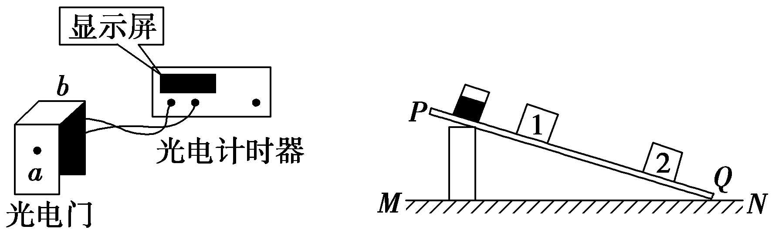
甲 乙
图149
(1)滑块通过光电门1的速度v₁的大小是多少？
(2)滑块通过光电门2的速度v₂的大小是多少？
【解析】 由于滑块通过两光电门的时间极短，故可用滑块通过光电门的平均速度代替其通过的瞬时速度．故
v₁＝＝ m/s＝1.003 m/s；
v₂＝＝ m/s≈2.508 m/s.
【答案】 (1)1.003 m/s (2)2.508 m/s

